Úkoly grafy ---co potkáte v testu
1) Na ose y sloupcového grafu odpovídá srážkám 555 mm sloupec vysoký 100 mm. Jak vysoký sloupec odpovídá srážkám 666 mm (856 mm). Jaké vysoké jsou srážky znázorněné sloupcem vysokým 136 mm

2) Určete úhly v kruhovém grafu daném následující tabulkou

Známka | Počet žáků
1 | 12
2 | 5
3 | 8

Dále určete kolik procent žáků má každou známku

4) 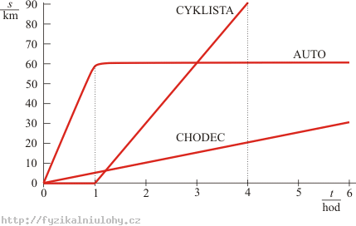
Auto, chodec a cyklista se pohybují po stejné silnici. Na obrázku je graf závislosti jejich drah na čase. Určete:
a) který z nich má během prvních tří hodin pohybu nejvyšší průměrnou rychlost
b) po jaké době se potkal cyklista s autem
c) nakreslete grafy závislosti velikostí jejich rychlostí na čase (pro přehlednost nejlépe každý graf do zvláštního obrázku).

5) navrhněte vhodné měřítko pro sloupcový graf ....na ose x jsou znázorněny hodnoty od -10 do 100 (navrhněte měřítko a určete jaké hodnotě odpovídá 1 cm ; kolik cm odpovídá hodnotě 50). Na ose y jsou hodnoty od 0 do 50 000. Navrhněte měřítko a určete jaké hodnotě odpovídá velikost 5 cm

6) Hodnotě 555 na ose x odpovídá vzdálenost 7,1 cm od počátku. Jaká vzdálenost odpovídá hodnotě 1000 ?

7) Mapa má měřítko 1: 50 000. Obdélník na mapě má rozměry 3 cm a 4cm. Jaký je skutečný obsah obdélníku v arech ?

8) Výseči v kruhové grafu (který znázorňující výnos jednotlivých zemědělských družstev) představující hodnotu 5000 tun odpovídá úhel 69⁰. Kolik tun se sklidilo ve všech družstvech dohromady?

